

**АДМИНИСТРАЦИЯ УПОРНЕНСКОГО СЕЛЬСКОГО ПОСЕЛЕНИЯ ПАВЛОВСКОГО РАЙОНА**

**ПОСТАНОВЛЕНИЕ**

от 27.05.2019 № 41

хутор Упорный

**Об утверждении перечня мест, запрещенных для купания на территории Упорненского сельского поселения Павловского района**

В соответствии с Федеральным законом от 06 октября 2003 года № 131-ФЗ «Об общих принципах организации местного самоуправления в Российской Федерации», в целях обеспечения безопасности людей на водных объектах на территории Упорненского сельского поселения Павловского района,

п о с т а н о в л я ю:

1. Утвердить перечень мест на водных объектах Упорненского сельского поселения, запрещенных для купания (приложение № 1).

2. Утвердить схему размещения предупредительных знаков в местах опасных для купания (приложение № 2).

3. В течение купального сезона 2019 года организовать проведение пропагандистской работы с целью предотвращения несчастных случаев среди населения на водных объектах.

4. Контроль за исполнением настоящего постановления оставляю за собой.

5. Постановление вступает в силу со дня его обнародования.

Глава Упорненского сельского

поселения Павловского района А.В.Браславец

ПРИЛОЖЕНИЕ № 1

к постановлению администрации

Упорненского сельского поселения

Павловского района

от 27.05.2019 № 41

ПЕРЕЧЕНЬ

мест, запрещенных для купания

1. От западной окраины хутора Упорного на протяжении 2,5 км.
2. От восточной окраины хутора Упорного на протяжении 1 км.

Глава Упорненского сельского

поселения Павловского района А.В.Браславец

ПРИЛОЖЕНИЕ № 2

к постановлению администрации

Упорненского сельского поселения

Павловского района

от 27.05.2019 № 41

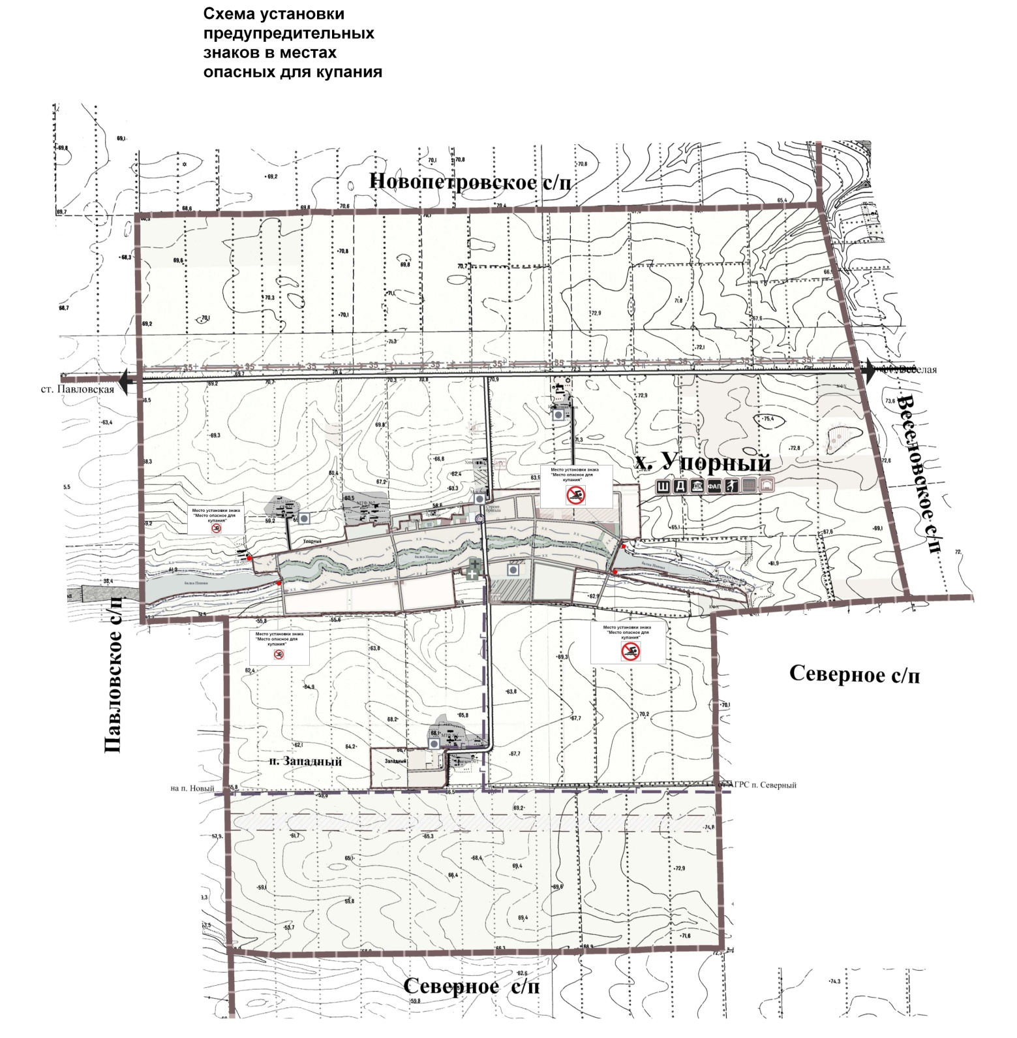

Глава Упорненского сельского

поселения Павловского района А.В.Браславец